Извещение о наличии оснований для признания жилых домов пустующими, расположенных на территории Зельвенского района Каролинского сельского исполнительного комитета в соответствии с Указом Президента Республики Беларусь от 24 марта 2021 г. № 116 «Об отчуждении жилых домов в сельской местности и совершенствовании работы с пустующими домами».

Дата опубликования: 22.08.2022 г.
№ п/п | Местоположение пустующего дома (фото) | Лица, которым дом принадлежит на праве собственности, в том числе наследники, принявшие наследство, но не оформившие права на жилой дом в установленном законодательством порядке, хозяйственного ведения или оперативного управления, иных лицах, имеющих право владения и пользования этим домом | Размер пустую-щего дома/ площадь | Срок непрожи-вания в жилом доме собственника, иных лиц, имеющих право владения и пользования этим домов (при наличии сведений о них) | Дата ввода в эксплу-атацию пусту-ющего дома | Наименование материала, из которого сделаны стены |  | Этаж-ность/ подзем-ная этаж-ность | Составные  части и принадлежности жилого дома,  в том числе хозяйственные и иные постройки, степень их износа | Земельный участок, в том числе его площадь, вид права, на котором земельный участок предоставлен, ограничения (обременения) прав на него (при наличии) |  | Нахождение в аварийном состоянии, причины нахождения |  |  | Уплата налога на недвижимость, земельного налога, внесение платы за жилищно-коммунальные услуги, возмещение расходов за электроэнергию, выполнение требования законодательства об обязательном страховании строений, принадлежащих гражданам
Каролинский сельсовет
1 | аг.Кошели, ул.Ружанская, д.32  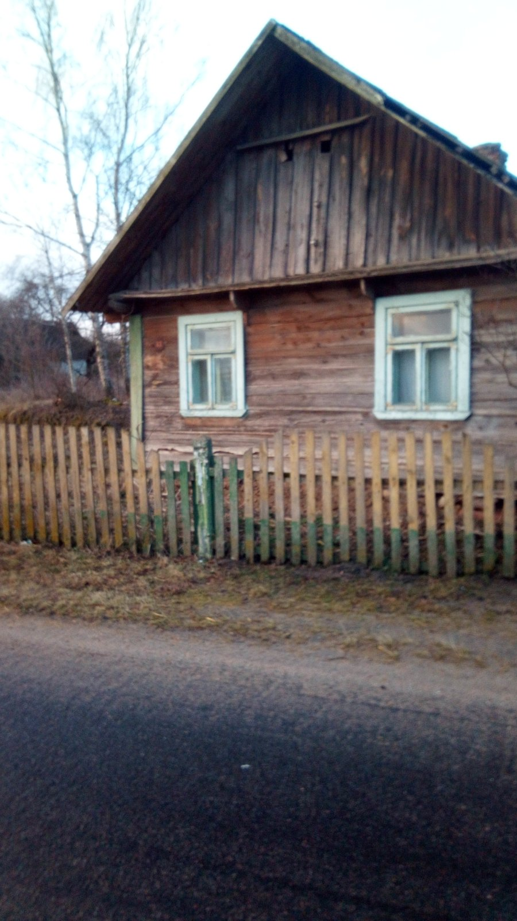 | Войтко Нина Максимовна (собственник умер)  Беринчик Алена Ивановна (наследник) | размер ‒  6,0 м×10,0 м,  площадь – 60,0 м², | более 10 лет | 1943 |  | дерево | 1/- | сарай, степень износа – 90% |  | отсутствует информация |  | неаварийный | не оплачиваются, не застрахован
Каролинский сельсовет
2 | аг.Мижеричи, ул.Солнечная, д.70  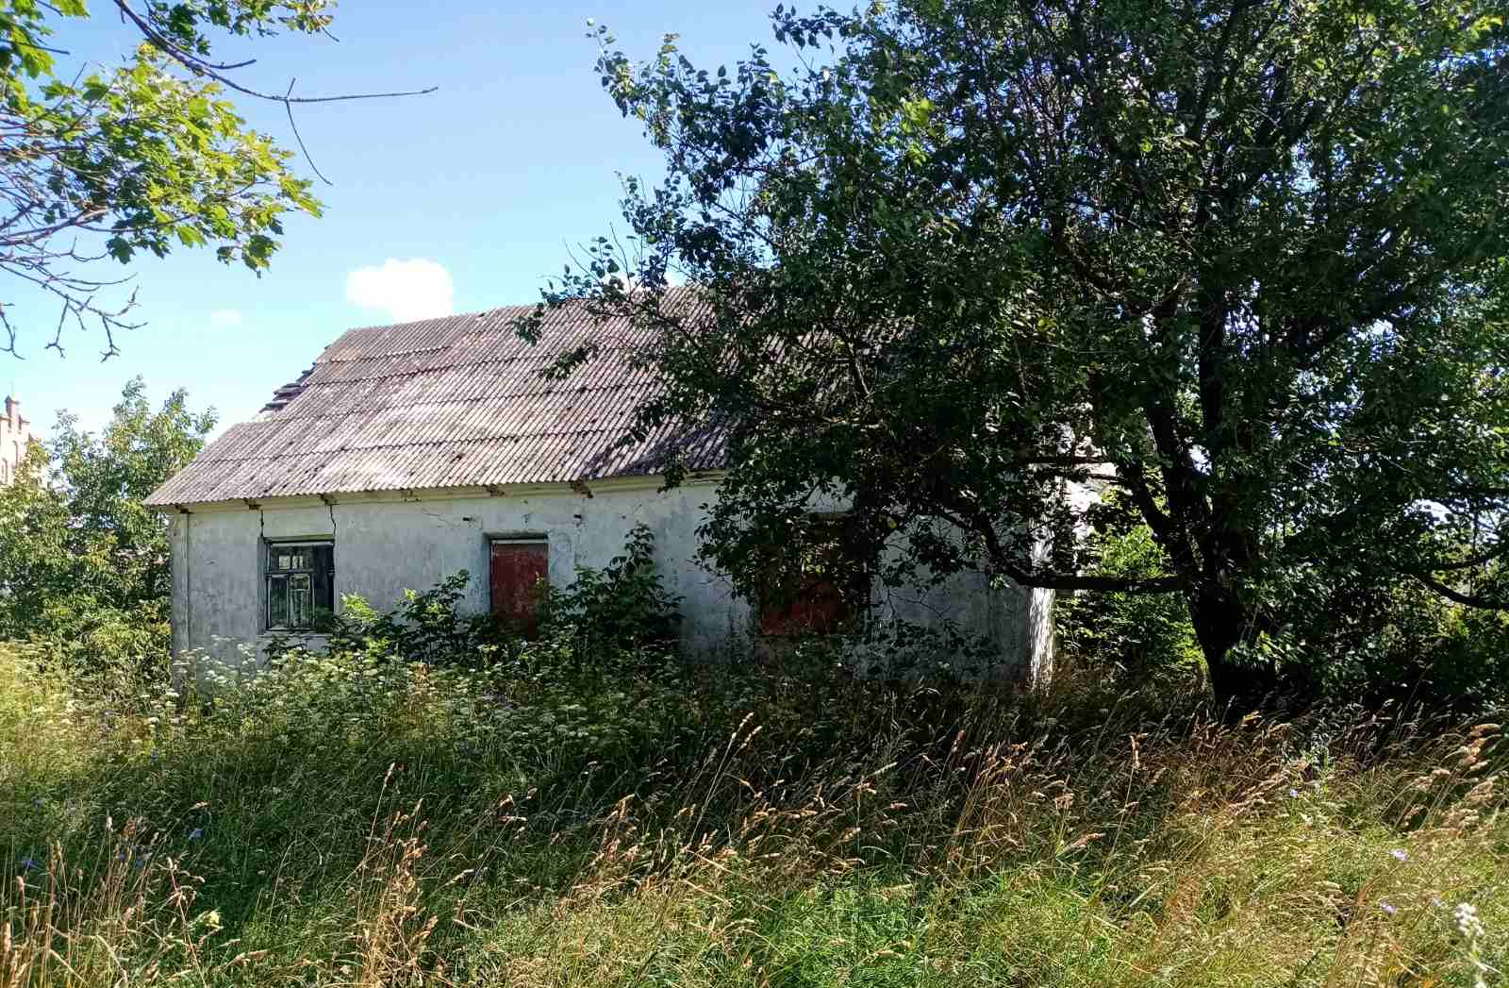 | Искра Михаил Анатольевич (собственник) | размер ‒  6,0 м×12,0 м,  площадь –72,0 м², | более 10 лет | 1960 |  | дерево,  кирпич | 1/- | пристройка, уборная, хозпостройка, хозпостройка, степень износа – 90% |  | 0,60га |  | неаварийный | не оплачиваются, не застрахован
Каролинский сельсовет
3 | аг.Кошели, ул.Ружанская, д.83  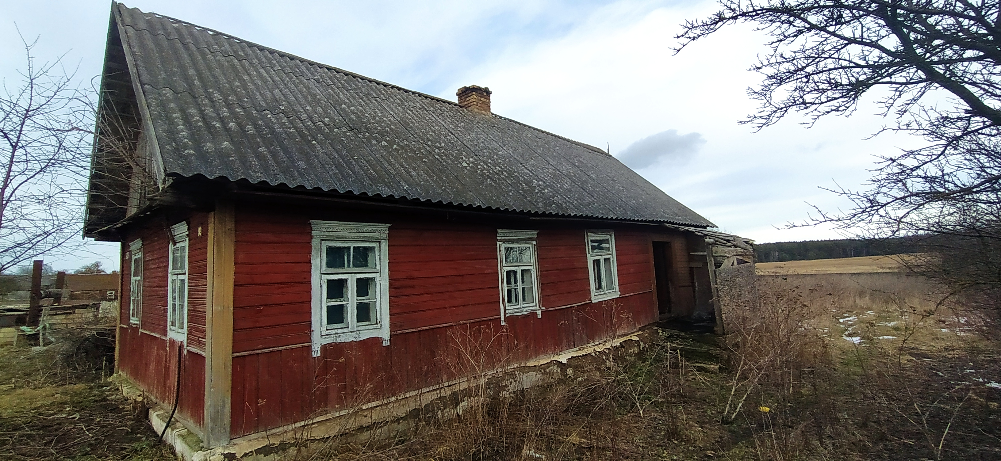 | Захарко Ольга Степановна (собственник умер)  Медведь Валентина Федоровна (наследник) | размер ‒  5,0 м×9,0 м,  площадь –45,0 м² | более 10 лет | 1947 |  | дерево | 1/- | веранда, колодец, хозпостройка степень износа – 90% |  | 0,38га |  | неаварийный | не оплачиваются, не застрахован
Каролинский сельсовет
4 | д.Пузики, д.25  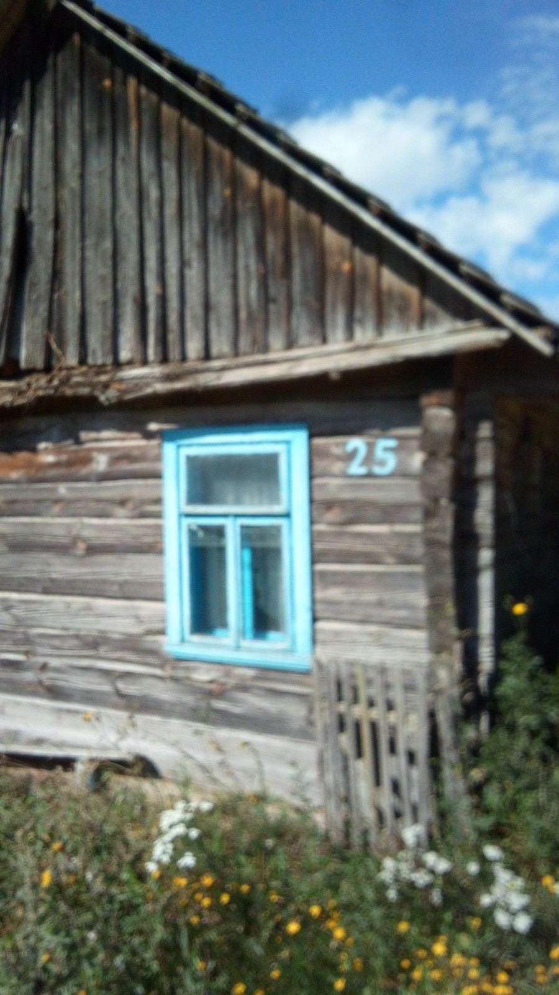 | Кукла Геннадий Иосифович (собственник) | размер ‒  6,0 м×10,0 м,  площадь –60,0 м² | с 2020г | 1945 |  | дерево | 1/- | хозпостройка хозпостройка хозпостройка степень износа – 90% |  | 0,11га |  | неаварийный | не оплачиваются, не застрахован
Каролинский сельсовет
5 | д.Ивашковичи, д.54  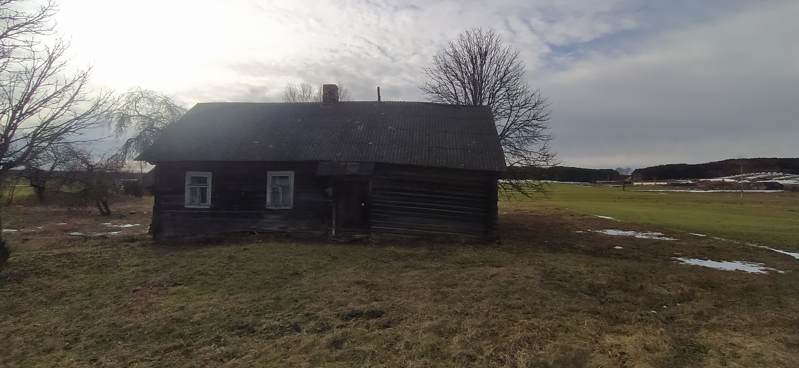 | Самущик Нина Семеновна (собственник)  Лухтан Наталья Ивановна (наследник)  Лухтан Иван Иванович (наследник)  Лухтан Светлана Ивановна (наследник) | размер ‒  5,0 м×9,0 м,  площадь –45,0 м² | более 10 лет | 1946 |  | дерево | 1/- | пристройка, степень износа – 95% |  | 0,44га |  | аварийный | не оплачиваются, не застрахован

СОБСТВЕННИКАМ,
ИНЫМ ЛИЦАМ, ИМЕЮЩИМ ПРАВО ВЛАДЕНИЯ И ПОЛЬЗОВАНИЯ ЖИЛЫМ ДОМОМ, ЛИЦАМ, КОТОРЫМ ЖИЛОЙ ДОМ ПРИНАДЛЕЖИТ НА ПРАВЕ ХОЗЯЙСТВЕННОГО ВЕДЕНИЯ ИЛИ ОПЕРАТИВНОГО УПРАВЛЕНИЯ

Каролинский сельский исполнительный комитет сообщает, что при намерении использовать для проживания жилой дом, Вам необходимо подать уведомление в сельисполком согласно приложению 1.
При этом лица, имеющие право владения и пользования жилым домом, в том числе наследники, должны представить документы, подтверждающие это право (их копии).
Уведомление должно быть подано Вами либо Вашими представителями лично или направлено по почте заказным почтовым отправлением, либо нарочным (курьером), либо по электронной почте или факсимильной связи.
При подаче уведомления по почте заказным почтовым отправлением, либо нарочным (курьером), либо по электронной почте или факсимильной связи к уведомлению должна быть приложена копия документа, удостоверяющего Вашу личность.
При подаче уведомления Вашим представителем к уведомлению должны быть приложены копии документов, удостоверяющих личности такого лица и его представителя, а также документ подтверждающий его полномочия.
При невозможности своевременной подачи наследниками уведомления в связи с отсутствием у них документов, подтверждающих наследование жилого дома, в течение двух месяцев со дня опубликования они должны уведомить об этом Каролинский сельский исполнительный комитет любым из вышеуказанных способов.
При этом должна быть указана причина, препятствующая подаче уведомления, и представлены копии документов, подтверждающих принятие мер по оформлению прав на жилой дом. В этом случае срок подачи уведомления будет продлен до 6 месяцев со дня опубликования.
Подаваемое уведомление должно содержать обязательство выполнять в границах предоставленного земельного участка установленные законодательством об охране и использовании земель обязанности землепользователя, в том числе мероприятия по охране земель.

В случае возникновения вопросов Вы можете обратиться в Каролинский сельский исполнительный комитет (231931, аг.Каролин, ул.Центральная, 73) либо по тел. (8-01564)-7-16-77, либо в адрес электронной почты: karolin-ss@mail.grodno.by (с пометкой — пустующие дома).
Ответственный за работу с пустующими домами – старший инспектор Каролинского сельского исполнительного комитета Лабович Виктория Анатольевна
(тел. (8-01564)-7-16-77).

Приложение 1

Каролинский сельский исполнительный комитет_______
(наименование местного исполнительного
____________________________________________________
и распорядительного органа)¹
от _________________________________________________
(фамилия, собственное имя, отчество (если таковое имеется)
____________________________________________________
физического лица, полное наименование юридического
____________________________________________________
лица, от имени которых уведомление подается,
____________________________________________________
адрес его места жительства (пребывания, нахождения),
____________________________________________________
контактный телефон)
Уведомление
о намерении использовать жилой дом² для проживания
В соответствии с пунктом 10 Указа Президента Республики Беларусь от 24 марта 2021 г. № 116 «Об отчуждении жилых домов в сельской местности и совершенствовании работы с пустующими домами» информирую о намерении использовать _______________
(одноквартирный,
_____________________________________________________________________________,
блокированный жилой дом (квартиру в блокированном жилом доме)
расположенный(ую) по адресу: __________________________________________________
_____________________________________________________________________________,
для проживания.
Настоящим уведомлением подтверждаю обязательство выполнять в границах предоставленного земельного участка установленные законодательством об охране и использовании земель обязанности землепользователя, в том числе мероприятия по охране земель.
Перечень документов (копий документов), прилагаемых к настоящему уведомлению³:
________________________________________________________________________________
________________________________________________________________________________________________________________________________________________________________________________________________________________________________________________________________________________________________________________________________

____________________ | _________________________
(подпись) | (фамилия, инициалы)

__ ___________________ 20__ г.
(дата составления уведомления)

______________________________
¹ Указывается Минский городской, районный, городской (города областного подчинения) исполнительные комитеты, местная администрация района в городе или городской (города районного подчинения), сельский (поселковый) исполнительный комитет по месту нахождения жилого дома.
² Под жилым домом понимается одноквартирный, блокированный жилой дом, в том числе создание которого не зарегистрировано, с хозяйственными и иными постройками или без них, квартира в блокированном жилом доме (за исключением жилых домов, квартир, находящихся в государственной собственности).
³ Указывается название, реквизиты и количество листов следующих документов (их копий):
1. документа, удостоверяющего личность лица, которое представляет уведомление о намерении использовать жилой дом для проживания (копии свидетельства о государственной регистрации – для юридического лица), а при его представлении представителем этого лица – дополнительно копии документа, удостоверяющего личность представителя, и документа, подтверждающего его полномочия;
2. документа, подтверждающего принадлежность жилого дома на праве собственности либо ином законном основании, а наследниками, принявшими наследство, но не оформившими права на жилой дом, – копии документов, подтверждающих принятие наследства, в том числе в случае, если наследство принято фактически.

